Приложение к Протоколу

от 9 апреля 2021 года №1/2021

**ПЛАН расположения ограждающих устройств со стороны ул. Малая Черкизовская и ул. Хромова (г.Москва ул. Хромова д.5)**

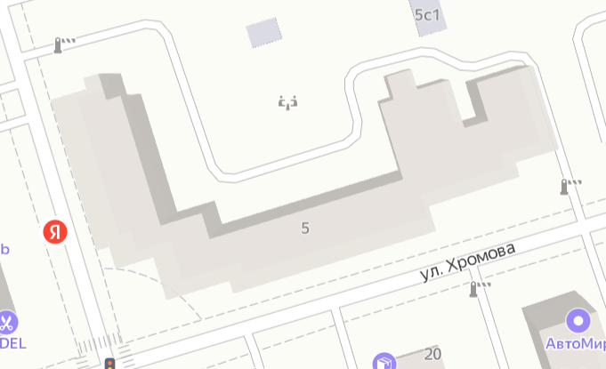



Примечание: автоматическое запирающее устройство Came ATI 5000